ESTADO DE MATO GROSSO
SECRETARIA DE ESTADO DE CIÊNCIA E TECNOLOGIA
UNIVERSIDADE DO ESTADO DE MATO GROSSO
CAMPUS UNIVERSITÁRIO DE ALTA FLORESTA
DERPARTAMENTO CIÊNCIAS BIOLÓGICAS

Orientador: Prof. Drª CELIA REGINA ARAUJO SOARES

LEVANTAMENTO FLORÍSTICO DE LIANA LENHOSA NO SÍTIO DO PPBIO NO PARQUE NACIONAL DO JURUENA.

Bolsista: Fernando da Silva Nicolau

Relatório final apresentado à Diretoria de Gestão de Iniciação Científica PRPPG/UNEMAT, referente a bolsa PROBIC/UNEMAT, período de 06 de setembro de 2011 a 31 de Agosto de 2012.

________________________ _________________________
Assinatura do Bolsista Assinatura do Orientador

Alta Floresta - MT, Setembro de 2012.

I - TÍTULO DO PROJETO
COMPOSIÇÃO FLORISTICA DE LIANAS DO SITIO PPBIO, PARQUE NACIONAL DO JURUENA, AMAZÔNIA MERIDIONAL.

II – RESUMO

O levantamento florístico assume um papel importante na caracterização da vegetação de determinada região, assim como seu grau de sucessão, atuando como fonte primária para ações ligadas a conservação, tendo em vista a necessidade de se estudar as formações florestais no Parque Nacional do Juruena do Estado de Mato Grosso de forma mais detalhada, realizou-se o levantamento e analise da distribuição das espécies de Lianas lenhosas ocorrentes em um trecho de floresta Ombrófila densa do Parque Nacional do Juruena, no segundo modulo I e II. e produzir informação para futuro guia ilustrado de campo com as imagens digitais para espécies de Liana Lenhosas encontrada na sub-parcelas amostradas no sitio do PPBio implantado no Parque Nacional do Juruena. No levantamento de Liana lenhosa foram amostrados, a família Fabaceae destacou-se em abundância apresentando 135 indivíduos, seguida por Bignoniaceae 53 indivíduos, Connaraceae 33 e Celastraceae 21, em alguns trechos de clareira com predominância da espécies Senegalia altiscandens (Ducke) Seigler & Ebinger (arranha gato) e Senegalia altiscandens (Ducke) Seigler & Ebinger, tais espécies também são indicadoras de áreas em regeneração.

PALAVRAS CHAVE: Liana, Distribuição, Conservação.

III - INTRODUÇÃO
O estudo florístico da floresta Amazônica representa uma tarefa imensa, que nos dias de hoje está ainda escassamente tateada. Alguns problemas são muito complexos nesta fisionomia de vegetação: a extensão territorial, a diversidade florística, o acesso às áreas de amostragem e a dificuldade de coleta, a enorme sinonímia vulgar existente, a escassez de taxonomistas e as dificuldades de preparo do material botânico são os principais óbices para um entendimento mais global da floresta de Terra Firme da Amazônia (Filho, 1987).
É importante avaliar a diversidade biológica contida nos atuais fragmentos, sejam eles ciliares ou não, por meio de sua quantificação, bem como compreender a organização espacial da comunidade nos fragmentos face às variações do ambiente e a direção das mudanças nos processos ecológicos, o que permitirá avaliar os potenciais de perdas e conservação dos recursos naturais em longo prazo (Botrel et al., 2002).
O Parque Nacional do Juruena, foi criado em comemoração ao Dia Mundial do Meio Ambiente, pelo Decreto de 05 de junho de 2006, está localizado entre o norte do Estado de Mato Grosso e sul do Amazonas, conta com uma área de 1,9 milhões de hectares, nos Municípios de Apiacás, Nova Bandeirantes e Cotriguaçu, no Estado de Mato Grosso. Apuí e Maués, no Estado do Amazonas, entre as coordenadas 57°30’00’’ e 59°30’00’’ de longitude Oeste e 7°0’00” e 9°0’00” latitude Sul. É o terceiro maior parque do Brasil, atrás apenas do Parque Nacional Montanhas do Tumucumaque (com 3,9 milhões de ha) e do Parque Nacional do Jaú (com 2,3 milhões ha). Caracteriza-se pela vegetação de transição entre Floresta Amazônica e Cerrado. O Parque Nacional Juruena era uma das últimas unidades de conservação faltantes para a implementação do Corredor de Conservação do Sul da Amazônia, um mosaico de Unidades de Conservação que podem conter o processo de degradação na região.
A escolha dos locais de implantação dos sítios de coletas seguiu como principal critério a busca de sítios estáveis (Unidades de Conservação), pouco conhecidos sob o ponto de vista biológico, suprindo lacunas de conhecimento, visando a consolidação de parcerias com o MMA, através do ICMBio e com o Estado de Mato Grosso, por meio da SEMA, dado o potencial do PPBIO em contribuir com informações para o plano de manejo destas unidades.
As plantas trepadoras são importantes auxiliando as comunidades florestais. Embora tenha ocorrência em praticamente qualquer tipo de clima e comunidade vegetal onde haja árvores capazes de sustentá-las, sendo mais abundantes com uma variedade maior de formas e tamanhos nos trópicos. Mais de 90% de todas as espécies trepadeiras conhecidas no mundo estão restritas às regiões tropicais (Walter, 1971).
Lianas são conhecidas comumente como cipós, componentes florestais que contribuem significativamente para a diversidade de espécies tropicais (Gentry & Dodson 1987 apud Tibiriçá et al., 2005 ). Há pelo menos 133 famílias que incluem espécies de lianas, no entanto, a maioria das espécies concentra-se em poucas famílias.
Representam de 10 a 33% das espécies vegetais (Peñalosa, 1985 apud Fonseca et al., 2009). Em geral, são tidas como espécies heliófilas, sendo assim privilegiadas em ambientes onde a entrada de luz é intensificada (Putz, 1984 apud Fonseca et al., 2009). O corte e eliminação de cipós têm sido operações rotineiras dentre os tratamentos silviculturais voltados à produção de madeira, visando tanto a diminuição da competição com as árvores quanto a redução dos danos da colheita de madeira. Com este enfoque, uma quantidade razoável de informações sobre custos e eficácia das operações estão disponíveis para orientar decisões de manejo.
Menninger (1970) meciona que não é simples estabelecer uma classificação para lianas. Richards (1952) e Gentry (1985) separam essas plantas em dois grupos: lianas, como sendo aquelas quase sempre lenhosas e de grande porte, capazes de se desenvolver em florestas maduras e trepadeiras herbáceas, que são retiradas a vegetação rasteira e ambiente de sombra, crescendo geralmente em áreas perturbadas ou em bordas de florestas. O termo trepadeiras (climbers) foi empregado por diversos autores tanto para as lenhosas como para as herbáceas ( Gentry, 1991; Opler, Baker & Frankie, 1991; Morellato & Leitão Filho, 1998).
Apesar de ocorrerem em diferentes ambientes, sua abundância das lianas é maior em áreas perturbadas, como bordas de fragmentos florestais (Laurence et al., 2001 apud Fonseca et al., 2009), clareiras e em florestas que sofreram exploração madeireira, as lianas sempre foram consideradas .pragas. do ponto de vista do manejo florestal, (Gerwing & Vidal, 2004; Gerwing & Uhl, 2004 apud Fonseca et al., 2009).
Neste levantamento florístico pode-se analisar a distribuição das espécies lianescentes, para melhor adaptação e soluções cabíveis aos planos de manejo futuros.

IV - OBJETIVOS GERAIS
Objetivo Geral

Caracterização da comunidade vegetal de lianas no sitio PPBio no Parque Nacional do Juruena

Objetivos Específicos:

- Levantamento da composição floristica de liana;
- Analise do padrão de distribuição das espécies lianescentes.

V - REVISAO BIBLIOGRÁFICA
O bioma Amazônia ocupa cerca de 40% do território nacional. Nele estão localizados os estados do Pará, Amazonas, Amapá, Acre, Rondônia e Roraima e algumas partes do Maranhão, Tocantins e Mato Grosso. Também inclui terras de países próximos ao Brasil, como as Guianas, Suriname, Venezuela, Equador, Peru e Bolívia.
A floresta amazônica é conhecida como abrigo da maior biodiversidade do mundo, pois nela podem ser encontradas milhares de espécies animais, vegetais e micro-organismos. Além da variedade de seres biológicos, a região conta com muitos rios, os quais formam reserva de água doce de superfície disponível no mundo. O clima que caracteriza a região é o equatorial úmido. Quanto ao relevo, é possível perceber diferentes formações, como planaltos e planícies (Linhares, 1998).
A floresta amazônica é o maior reservatório natural da diversidade vegetal do planeta, onde cada um de seus diferentes ambientes florestais possui um contingente florístico rico e variado, muitas vezes exclusivo de determinado ambiente. As múltiplas inter-relações entre seus componentes bióticos e abióticos formam um conjunto de ecossistemas altamente complexo e de equilíbrio ecológico extremamente frágil (Oliveira & Amaral, 2004). No entanto, a diversidade vegetal que constitui os diversos habitats dessa floresta, ainda é pouco conhecida (Braga, 1979).
O Mato Grosso teve o processo de ocupação inicial, com a descoberta de riquezas minerais, tendo sido o elemento-chave para a fundação de vilas e povoados, nos quais se iniciou as atividades de pecuária e agricultura para suprimento das regiões de mineração. Proporcionando assim a destruição de grande parte das florestas nativas, ocasionando desequilíbrios, bem como a perda da biodiversidade regional (Leite & Albrecht, 2003).
Considerando o ponto de vista ecológico, o mecanismo de ascensão das plantas trepadeiras é menos importante do que o tamanho e a altura máxima atingida, Richards (1952) classifica as plantas trepadeiras da floresta pluvial em dois grupos, e nem sempre muito distintos, lianas, quase sempre lenhosa e de grande porte, que atingem a copa da arvores e, portanto, estariam quase ou totalmente expostas á luz do sol na sua fase adulta, e as herbáceas, menores, restritas a vegetação rasteira e ambiente de sombra. De acordo Jacobs (1976) sua importância para a ecologia, pois ajudam no fechamento do dossel, na união das copas das arvores até, facilitam o movimento dos animais.
A trepadeira e a altura máxima que está pode alcançar parecem ser mais importantes do que o mecanismo de trepar. Segundo Richards (1952) a sinúsia constituída por lianas lenhosas grandes inclui muito mais espécies do que a de trepadeiras herbáceas, e a escassez de indivíduos de tamanho entre o de plântulas e de adulto é um indicativo do curto intervalo de tempo gasto na passagem pelos estágios intermediários de crescimento. A capacidade de atingir rapidamente alturas de 30-40m resulta numa arquitetura em que o caule principal de uma liana não é ramificado até que atinja o dossel, quando numerosos ramos são então produzidos. Muitos desses ramos são pendentes e providos de densa folhagem (Acevedo-Rodriguez e Woodbury, s.d.), e quando alcançam o solo são capazes de enraizar e voltar a trepar, formando imensas redes interligadas.
A densidade do caule em lianas também é baixa quando comparada com muitas espécies arbóreas tropicais. Castellanos et al. (1989) encontraram que a densidade média do caule de lianas em floresta decídua no México é menor do que a maioria das árvores, mas semelhante às de espécies sucessionais precoces ou pioneiras. Estas diferenças são atribuídas às anomalias que as lianas apresentam no seu método de espessamento secundário de caules trepadores em alongamento. Richards (1952) descreve a estrutura interna do caule como um certo número de cordões de xilema parcial ou completamente separados, embebidos em tecido macio de natureza parenquimatosa. O xilema secundário pode estar disposto também como uma série de cilindros produzidos por câmbios concêntricos e floema intraxial (Peñalosa, 1985).
Além de resistência e flexibilidade, a estrutura interna do caule também é muito importante por propiciar um transporte eficiente e rápido de água. Isto ocorre através da redução da resistência de transporte dos vasos condutores a um mínimo valor (Walter, 1971) e do aumento do diâmetro e da área transversal média dos vasos condutores (Peñalosa, 1985), além de ausência de paredes transversais nestes vasos ou modificações das placas de perfuração. Alguns cipós com vasos de diâmetros muito grandes, conhecidos como cipós d’água, podem fornecer até 12 litros de seiva aquosa a partir de uma seção de caule de cerca de 1m (Acevedo-Rodriguez e Woodbury, s.d.). Peñalosa (1985) salienta que os vasos condutores de lianas podem comportar-se como “tubos ideais”, enquanto a maior parte das plantas lenhosas eretas alcançam apenas 20-40% da taxa de condutividade ideal. As lianas apresentam ainda capacidade de alterar características morfológicas de folhas a fim de aproveitar da maneira mais eficiente possível a radiação disponível. Geralmente apresentam peso de folhas e peso foliar específico menor do que de árvores do mesmo sítio(Castellanos et al., 1989)
A maioria das lianas são sempre-verdes (Putz e Windsor, 1987; Opler et al., 1991), o que as torna importantes para folhívoros, principalmente em fragmentos de floresta estacional semidecidual e na estação seca, quando disponibilidade de alimentos diminui. A produção de folhas novas ocorre ao longo de todo o ano, sendo que em floresta úmidas o pico é na estação seca (Putz e Windsor, 1987) e em matas mais estacionais na estação chuvosa (Opler et al., 1991).

VI - MATERIAIS E MÉTODOS
Levantamento florístico
As coletas botânicas foram realizadas durante as expedições de campo do Protocolo 15 do PPBio “Árvores, Arbustos, Lianas e Palmeiras” do sitio de pesquisa do Parque Nacional do Juruena, durante o ano de 2011 e 2012. Foram coletados indivíduos lianescentes do modulo I e II. Cada espécie foi coletada apenas uma única vez, exceto quando o período reprodutivo for diferente daquela amostra coletada anteriormente.
Foram coletadas de 8-10 duplicatas de cada amostra (apenas amostras férteis, ou seja, ramos com flores e, ou frutos), com auxílio de tesoura de poda e/ ou podão. Para cada amostra coletada foi anotado em caderno de campo padronizado os seguintes dados: local de coleta, coordenadas geográficas (uso de GPS), coletor e número de coleta, data da coleta, a circunferência a altura do peito (CAP), altura/tamanho da planta e toda descrição incluindo características do ritidoma, folhas, flores e frutos. Em todas as amostras de uma mesma planta, coletada em um mesmo local, foi anotada a lápis nas folhas de jornal o nome e número do coletor.
As amostras foram colocadas em folha de jornal (40 cm compr. x 60 cm largura), individualmente, acompanhadas externamente de uma folha de papelão em cima e outra no verso, e assim sucessivamente. Em seguida, as amostras foram prensadas em prensa de madeira, amarradas com corda de nylon grossa, levadas a estufa para secar por 72 horas. Posteriormente, as amostras foram depositadas no freezer de 3 a 7 dias, para expurgação, a fim de eliminar presença de fungos e insetos. As amostras foram identificadas por comparação com material do HERBAM – Herbário da Amazônia Meridional e de bibliografias específicas. Se necessário será enviado para outros herbários e, ou especialistas da rede de pesquisa do PPBio Amazônia Oriental. Todo o material coletado será incorporado ao acervo do HERBAM.
A identificação do material seguiu classificação segundo APG III (2009). A revisão da nomenclatura taxonômica foi feita pelo International Plant Names Index (INPT, www.inpi.org).Para a análise de diversidade foi usada à abundância, que representa a distribuição do número de indivíduos por espécie, calculado pelo índice de Shannon-Wiener (Magurran, 1988):
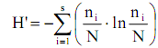, onde H’ é o índice de diversidade, ni é o número de indivíduos da espécie i e N o número total de indivíduos consideradas as espécies encontradas no ambiente. As espécies foram classificadas com a relação ao grau de conservação de acordo com as listas do IBAMA (2008), listas do CITES e IUCN RED LIST.
Levantamento da distribuição de espécies Lianescentes
O levantamento foi realizado segundo metodologia descrita pelo PPBio (2009). Em parcela reta de 250 m x 10 m, foram inventariados todos os indivíduos da mesma, disposta em local estratégico, escolhido a partir da análise de imagens de satélite, e interpretação de carta de vegetação atual do estado. Sendo consideradas áreas intactas do ponto de vista de conservação, a localização de cada individuo ao longo da parcela foi registrada pelo aparelho de navegação (GPS) por meio de coordenada geográfica UTM, dentro do modulo II da parcela 1 e 2 do Parque Nacional do Juruena

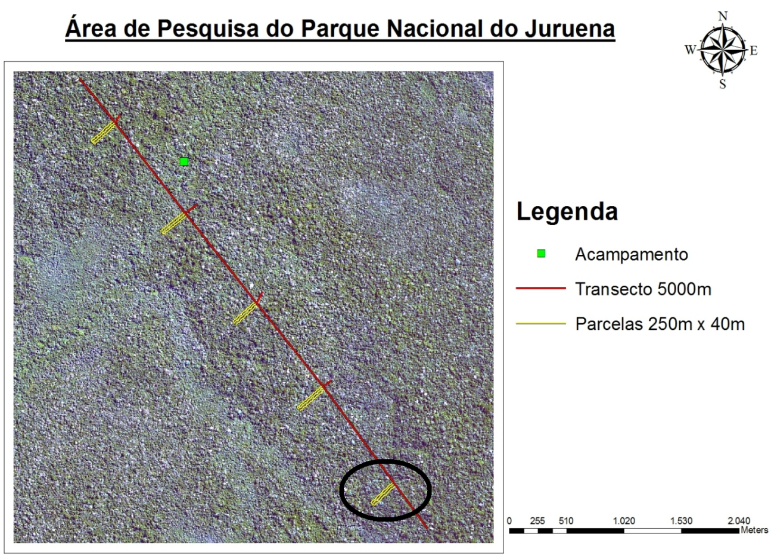
Figura 1. Modulo I Área de pesquisa do Parque Nacional do Juruena, imagem LANDSAT.
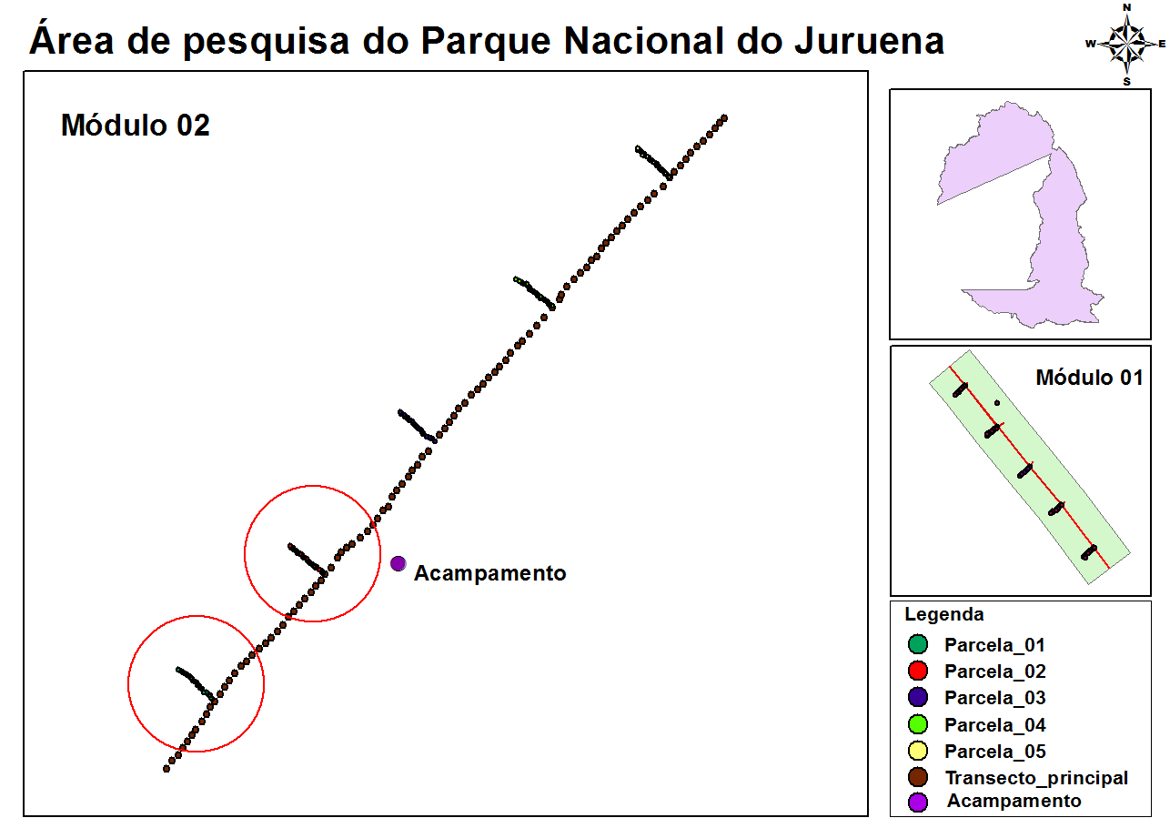
Figura 2. Modulo II Área de pesquisa do Parque Nacional do Juruena, imagem LANDSAT.

VII - RESULTADOS
Levantamento Florístico das espécies lianescentes no módulo I do sitio PPBio
Foram amostrados 26 espécimes de lianas dentro e entre as parcelas de forma aleatória do módulo I e II do sitio do PPBio, distribuídas em 13 famílias, 13 gêneros e 24 espécies. Dos espécimes coletados 9 foram identificados em nível específico, 5 em nível de gênero, e 3 espécies indeterminadas, conforme a tabela1.
Tabela 1. Composição Floristica de Lianas do Sitio PPBio no Modulo I e II, Parque Nacional do Juruena, Amazônia Meridional, organizado por ordem alfabética, seguindo o sistema de Classificação APG III.
Família | Espécie | Nome popular | Utilidade
Acanthaceae | Indeterminada
Aristolochiaceae | Aristolochia sp. | - | -
Asteraceae | Indeterminada
Bignoniaceae | Adenocalymna sp. | - | -
Cucurbitaceae | Gurania sinuata Cogn. | Gurania lignosa | -
Fabaceae | Phanera rutilans (Spruce ex Benth.) Vaz | Cipó-florão;  cipó-escada | Medicinal/ Ecológico
 | Clitoria sp. | - | -
 | Dioclea virgata (Rich.) Amshoff | Mucunã | Ecológico
Hernandiaceae | Sparattanthelium cf. glabrum  Rusby | Piquiarana | Ecológico
Indeterminada | Indeterminada 1
 | Indeterminada 2
 | Indeterminada 3
Passifloraceae | Passiflora cf. coccinea Aubl. | Maracuja | Alimenticio/ Medicinal
 | Passiflora sp. | Maracuja | Alimenticio/ Medicinal
 | Indeterminada 4 | Maracuja | Alimenticio/ Medicinal
Piperaceae | Piper cf. paraense C.DC. | - | -
Rhamnaceae | Indeterminada 5
Rubiaceae | Sabicea cf. amazonensis Wernham | - | -
 | Uncaria guianensis J.F.Gmel. | Unha-de-gato | Medicinal/ Ecológico
Sapindaceae | Paullinia sp. | - | -
Solanaceae | Markea coccinea Rich. | - | -

A família que apresentou o maior número de espécimes foi Passifloraceae (6), seguida de Fabaceae (5), Indeterminada (3) e Rubiaceae (2) e as demais famílias apresentaram somente um espécime (Figura X). As espécies pertencentes a família Passifloraceae são: Passiflora cf. coccinea Aubl., Passiflora sp. Seguido de Fabaceae : Phanera rutilans (Spruce ex Benth.) Vaz, Clitoria sp. e Dioclea virgata (Rich.) Amshoff, e da família Rubiaceae são as espécies: Sabicea cf. amazonensis Wernham e Uncaria guianensis J.F.Gmel.
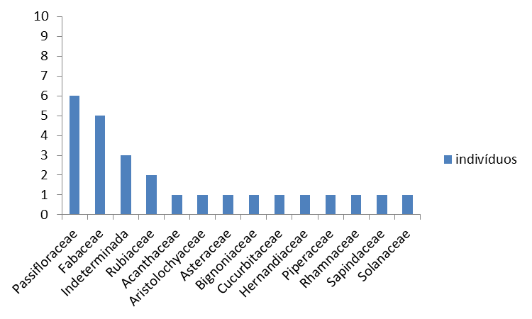
Figura 3. Distribuição de indivíduos por famílias lianescentes, do levantamento florístico coletadas no módulo I e II do PPBio, no Parque Nacional do Juruena –MT.

Levantamento e distribuição das espécies lianescentes no módulo II do sitio do PPBio
Foram amostrados nas parcelas 1 e 2 do módulo II PPBio, um total de 291 indivíduos sendo 159 da parcela 1 e 132 parcela 2, distribuídos em 15 famílias, 39 gêneros e 37 espécies. Das espécies coletados 108 indivíduos foram identificados em nível específico, 147 em gênero, 15 em nível de família e 1 indeterminada conforme a tabela2.

Tabela 2. Composição Floristica do inventario e distribuição de Lianas do Sitio PPBio, Parque Nacional do Juruena, Amazônia Meridional, organizado por ordem alfabética, seguindo o sistema de Classificação APGIII.

Família | Nome da espécie
Arecaceae | Desmoncus polyacanthos Mart.
Bignoniaceae | Adenocalymma sp.
 | Anemopaegma floridum Mart. ex DC.
 | Anemopaegma robustum Bureau & K. Schum.
 | Anemopaegma salicifolium (Kunth) Sandwith
 | Callichlamys latifolia (Rich.) K. Schum.
 | Callichlamys sp.
 | Distictella parkeri (DC.) Sprague & Sandwith
 | Fridericia egensis (Bureau & K.Schum.) L.G.Lohmann
 | Fridericia sp.
 | Indeterminada
 | Pachyptera kerere (Aubl.) Sandwith
 | Pachyptera sp.
 | Stizophyllum riparium (Kunth) Sandwith
 | Stizophyllum sp.
Celastraceae | Anthodon decussatum Ruiz & Pav.
 | Peritassa laevigata (Hoffmanns. ex Link) A.C.Sm.
 | Coccoloba sp.
 | Peritassa laevigata (Hoffmanns. ex Link) A.C.Sm.
 | Salacia insignis A.C. Sm.
 | Salacia multiflora (Lam.) DC.
 | Tontelea emarginata A.C. Sm.
 | Tontelea sp.
Combretaceae | Combretum sect. Leprosae Engl. & Diels
Connaraceae | Connarus sp.
 | Indeterminada
 | Pseudoconnarus rhynchosioides (Standl.) Prance
 | Pseudoconnarus sp.
 | Rourea cuspidata Benth. ex Baker
 | Rourea sp.
Curcubitaceae | Gurania huebneri Harms
Dilleniaceae | Davila sp.
 | Doliocarpus magnificus Sleumer
 | Doliocarpus sp.
 | Indeterminada
Euphorbiaceae | Tragia volubilis L.
Fabaceae | Senegalia multipinnata (Ducke) Seigler & Ebinger
 | Bauhinia guianensis Aubl.
 | Bauhinia sp.
 | Centrosema sp.
 | Clitoria leptostachya Benth.
 | Clitoria sp.
 | Derris sp.
 | Dioclea megacarpa Rolfe
 | Dioclea sp.
 | Machaerium cf. aureiflorum Ducke
 | Machaerium caudatum Ducke
 | Machaerium ferox (Mart. ex Benth.) Ducke
 | Machaerium hoehneanum Ducke
 | Machaerium sp.
 | Phanera splendens (Kunth) Vaz
 | Piptadenia minutiflora Ducke
 | Senegalia altiscandens (Ducke) Seigler & Ebinger
Indeterminada | Indeterminada
Malpighiaceae | Banisteriopis sp.
 | Hiraea schultesii Cuatrec.
 | Hirea sp.
 | Mascagnia sp.
Menispermaceae | Abuta rufescens Aubl.
 | Abuta sp.
 | Anomospermum solimoesanum (Moldenke) Krukoff & Barneby
 | Telitoxicum rodriguesii Krukoff
Polygalaceae | Securidaca cf. volubilis L.
 | Coccoloba sp.
Sapindaceae | Paullinia sp.

As famílias que apresentaram maior numero de indivíduos amostrados na parcela 1 e 2 do modulo II do sítio do PPBio, foram Fabaceae (135) indivíduos que representa 47%, seguida da Bignoniaceae (53 – 18%), Connaraceae (33 - 12%) de acordo com figura 2. As famílias amostradas no estudo são características de florestas tropicais em especial florestas ombrófilas. Dentre as famílias amostradas ocorrem algumas espécies que são típicas de áreas perturbadas, com presença de clareiras tais como Senegalia altiscandens (Ducke) Seigler & Ebinger (arranha gato) e Senegalia altiscandens (Ducke) Seigler & Ebinger, tais espécies também são indicadoras de áreas que passa pelo processo de regeneração, figura 4.

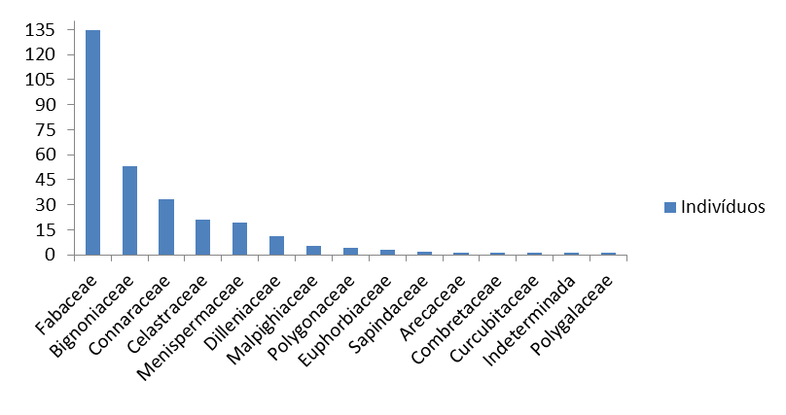

Figura 4. Distribuição de indivíduos do inventario por famílias lianescentes coletadas no módulo 2 do PPBio, no Parque Nacional do Juruena –MT.

Os gêneros que apresentaram maior abundância foram Centrosema sp.-Fabaceae com 50 indivíduos que representa 18%, seguida Rourea sp.-Connaraceae ( 25 - 9%) ,Fridericia sp. – Bignoniaceae e Senegalia sp.-Fabaceae ambas com (22 – 8 %), figura 5.
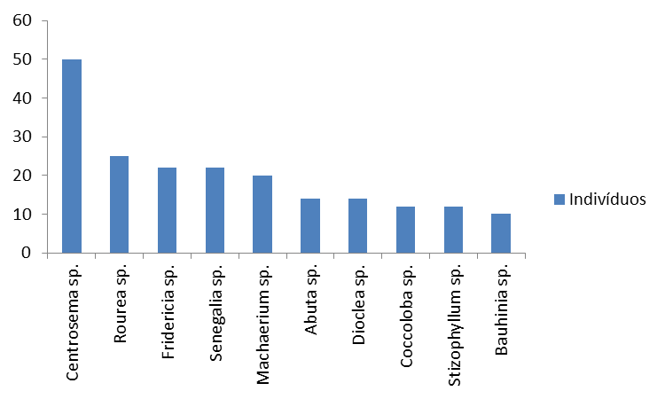
Figura 5. Distribuição dos gêneros nas famílias amostradas no módulo II do PPBio, no Parque Nacional do Juruena –MT.

Com relação ao índice de diversidade observa-se na parcela 1 o maior valor de 3,31 isso devido a mesma apresentar maior numero de espécies 26 ,que na parcela 2, com o valor de 3,13 e 21 espécies, como apresenta tabela 3.

Tabela 3- Índice de Shannon-Wiener das parcelas do parque nacional do Juruena sitio do PPBio.
Parcela | N | S | H'
1 | 159 | 46 | 3,31
2 | 132 | 37 | 3,13
Geral | 291 | 64 | 3,47

Com relação à distribuição das espécies observa-se na parcela 1 figura 6, que as lianas se distribuem de forma uniforme ao longo da parcela, são poucas as áreas sem existência das mesmas. Áreas essas com estado de vegetação mais densa e com presenças de muitas arvores, diferentemente das áreas onde ocorre a predominância de lianas, áreas essas com vegetação rala e aberta com presença de clareiras.

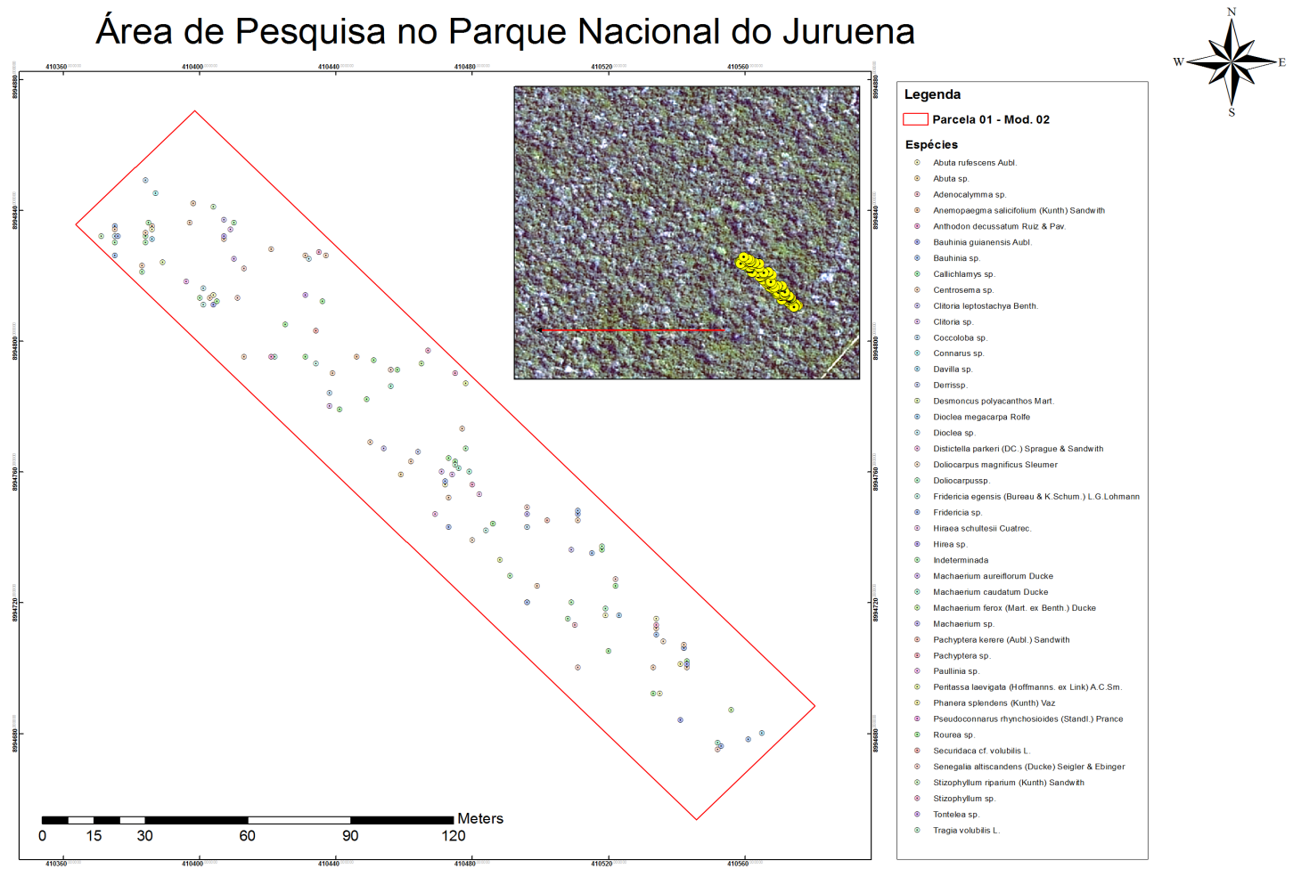
Figura 6. Distribuição dos indivíduos amostradas na parcela 1 no módulo II do PPBio, no Parque Nacional do Juruena –MT.
Já na parcela 2 observa-se uma menor quantidade de indivíduos onde esses não se distribuem uniformemente, com mais áreas de floresta densa, e a as áreas com presença de clareiras estão localizadas na parte central da parcela, figura 7.
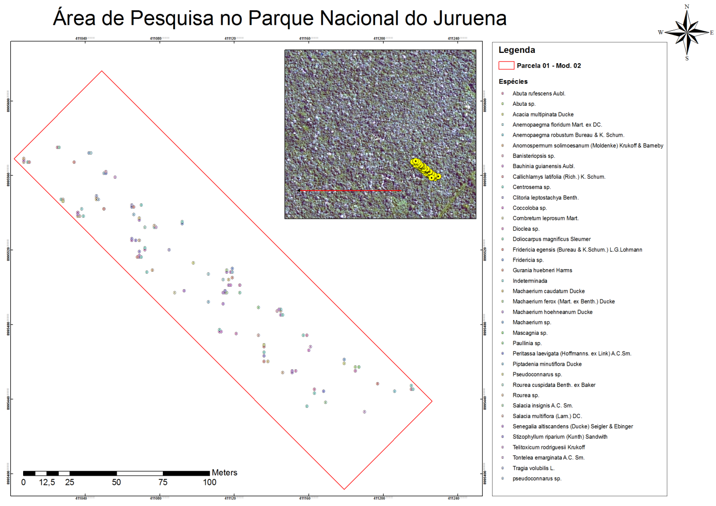

Figura 7. Distribuição dos indivíduos amostradas na parcela 2 no módulo II do PPBio, no Parque Nacional do Juruena.

VIII - DISCUSSÃO
Com relação ao número de espécies de lianas encontrados neste estudo em estudo realizado por (Silva et al., 2007) realizado em Nova Xavantina foram amostrados um total 38 espécies, distribuídas em 28 gêneros e 15 famílias. As famílias com maior riqueza foram: Sapindaceae (oito espécies), Apocynaceae (sete), Malpighiaceae e Bignoniaceae (quatro espécies cada) e Fabaceae (três espécies). Quanto a riqueza de famílias, a família Fabaceae destacou-se com a maior riqueza.
Amostrou-se valores similares em estudo de Cabral (2008), realizado em um fragmento florestal no município de Alta Floresta, foram encontradas 48 espécies lianescentes. Observa-se a necessidade do retorno a campo a fim de encontrar estas espécies em período fértil nas duas grades.

IX - CONCLUSÕES
Com levantamento florístico no Parque Nacional do Juruena, durante as 2 expedições observa-se um aumento no numero de coletas, levando em conta o período do ano mais propicio para coletas em estado fértil, ressaltando assim a importância de mais idas para campo em diferentes períodos do ano, para melhor amostragem floristica.
Na analise da distribuição dos indivíduos lianescentes que foi realizado apenas no segundo modulo, apresentando dados relevantes para o estudo da vegetação desse tipo de habito (Lianas) uma vez que esses são escassos em regiões de floresta ombrófila, levando em conta a importância de se estender esse levantamento para o modulo 1 afim de se comparar os dados entre os dois módulos para melhor avaliação dos resultados. Destacando as espécies Centrocema sp. da família Fabaceae, em locais de clareiras e locais mas denso, já espécies que se destacou em locais de clareiras Senegalia altiscandens (Ducke) Seigler & Ebinger, torna-se necessários outras visitas para obtenção de coletas férteis, contudo floresta ombrófila densa é área de grande importância para estudos e planejamento futuros.

X - REFERÊNCIAS
BRAGA, P. I. S. Subdivisão fitogeográfica, tipos de vegetação, conservação e inventário florístico da floresta amazônica. Supl. Acta Amazônica, 9 (4): p.53-80, 1979.

CABRAL,F.F. Levantamento florístico e fitossociológico do “parque ecológico municipal Leopoldo Linhares Fernandes”, Alta Floresta, Mato Grosso, Amazônia meridional, Brasil.Departamento de Ciencias biológicas da Universidade do Estado do Mato Grosso. 2008.

CASTELLANOS, A.E.; MOONEY, H.A.; BULLOCK, S.H. et al. “Leaf, stem and metamer characteristics of vines in a tropical deciduous forest in Jalisco”. Biotropica, v. 21, n. 1, p. 41-49, 1989.

Fonseca, M. G. et al. Efeito da exploração madeireira de impacto reduzido sobre a comunidade de Lianas na Amazônia Central. Disponível em: <http://www.inpa.gov.br/~pdbff/cursos/efa/livro/2004/PDFs/pl1g3.pdf> Acesso: 27 de novembro de 2009.

GENTRY, A.H. The distribution and evolution of clibing plants. In: PUTZ, F.E,; MOONEY, H.A, The biology of vines. Cambridge: Cambridge University Press, 1991. p.3-49.

JACOBS, M. 1976. The study of lianas. Flora Malesiana Bulletin 29: 2610-2618.

LEITE, A. M. P.; ALBRECHET, J. M. F. Diagnóstico da Produção de Mudas de Espécies Florestais da Amazônia Meridional, UFMT, Cuiabá – MT. p.318, 2003.

MENNINGER, E.A. Flowering vines of the world: an encyelopedia of climbing plants. New York: Hearthside Press Incorporated, 1970. 410p.

OLIVEIRA, A. N.; AMARAL, I. L. Florística e Fitossociologia de uma Floresta de Vertente na Amazônia Central, Amazonas, Brasil. Acta Botânica Brasilica v. 34 (1): p. 21- 34,2004.

OPLER, P.A.; BAKER, H.G,; FRANKIE, G.W. Seasonality of climber comunities: a review and example from Costa Rica dry florest. In: PUTZ, F.E.; MOONEY, H.A. The biology of vines. Cambridge University Press, 1991.p.377-391.

RICHARDS, P.W. 1952. The tropical rain florest: and ecological study. Cambridge University Press, Cambridge.

Silva, E.|F; Santos,T.R.R; Fernandes-Bulhão, C. Levantamento florístico das lianas lenhosas, arbustos e subarbustos do Cerrado do Parque do Bacaba, Nova Xavantina – MT. Revista Brasileira de Biociências, Porto Alegre, v. 5, supl. 2, p. 948-950, jul. 2007.

Tibiriçá ,Y. J.; Coelho, L. F. M.; Moura, L. C. Florística de lianas em um fragmento de floresta estacional semidecidual, Parque Estadual de Vassununga, Santa Rita do Passa Quatro, SP, Brasil, Acta bot. bras. V.20(2) p.339-p.346, 2006 Recebido em 5/11/2004. Aceito em 13/09/2005

WALTER, H. Ecology of tropical and subtropical vegetation. New York: Van Nostrand Reinhold, 1971.

XI - INFORMAÇÕES ADICIONAIS
Participação no SEMINÁRIO: estratégias e projetos para um Município verde na Amazônia, perfazendo um total de 20 Horas, realizado nos dias 03 e 04 de maio de 2012, no CTG – Centro de tradições gaúchas Alta Floresta.
Apresentação do Banner e resumo expandido no V Seminário Científico do PPBio Amazônia Oriental 08 a 12 julho 2012- na UEA Universidade Estadual Amapá- Macapá.

XII - DATA E ASSINATURA DO BOLSITA E DO ORIENTADOR
ALTA FLORESTA - MT, 13 SETEMBRO DE 2012.

________________________ ____________________________

Fernando da Silva Nicolau Drª Celia Regina Araujo Soares

XIII – ANEXOS

Coletor N° | Método de coleta  ( ) Pontos ( ) Entre os Pontos |  | Data  _____/_____/______
Local: |  | Altitude:  Latitude:  Longitude:
Coletores:
Família:

Espécie:

Habitat: |  |  | Nome vulgar:
DESCRIÇÃO DA PLANTA
Altura___________ CAP: __________________
Hábito:árvore( ); arbusto( ); erva( ); cipó( ); epífita( ); hemiepífita ( )
BASE: reta( ) digitada( ) dilatada( ) raízes fúlcreas ( ) sapopemas( )com raízes aéreas( )
FUSTE: cilíndrico( ) cônico( ) tortuoso( ) acanalado( )
CASCA: Ritidoma/aparência: liso( ) rugoso( ) sujo ou áspero( ) reticulado( )
fissurado( ) fendido( ) estriado ( ) lenticelado( ) Desprendimento: placas lenhosas ( ) c/ depressões( ) escamoso( )
esfoliante papiráceo( ) esfoliante coriáceo( )
Casca morta: cor: espessura:
Casca viva: cor: cheiro: espessura:
Presença de: acúleos( ) espinhos( ):
ALBURNO: cor
EXSUDATO: Cor: consistência:
após exposição ao ar torna-se:
FOLHAS: Cor: concolor ( ) discolor( )
Consistência: membranácea ( ) cartácea( ) coriácea( ) carnosa( )
face abaxial: face adaxial: odor:
FLORES: Cor: cálice: corola: odor:
FRUTOS: Carnosos( ) secos( ) deiscentes( ) indeiscente( )
Cor: odor:
Obs:
N° das fotos:

